**Guía de actividades.**

**NM2**

**“Introducción a la Segunda Guerra Mundial”**

**Fecha:**

**Nombre del estudiante:**

**Puntaje total: 19 Puntaje obtenido:**

**Instrucciones:**

* **Leer la guía con atención**
* **Tus respuestas deben estar escritas con letra clara**

**Objetivos de aprendizaje:**

**OA 03:** Analizar la Segunda Guerra Mundial, considerando la fragilidad del orden mundial de entreguerras, el enfrentamiento ideológico entre los regímenes de Hitler, Stalin y las democracias occidentales, el horror de la población por los genocidios como el exterminio judío, los desplazamientos forzados de personas, los bombardeos y la alta cifra de víctimas civiles, la extensión planetaria del conflicto y el potencial destructivo de la bomba atómica.

1. **Responde las siguientes preguntas para indagar en tus conocimientos previos (6pts).**
2. **¿Qué sabes, has oído o visto sobre la Segunda Guerra Mundial?**
3. **¿Cuál es tu opinión sobre el Tratado de Versalles?**
4. **¿Crees que la guerra es una buena opción para resolver los conflictos entre los países?**

**La segunda Guerra Mundial**

**Antecedentes de la guerra:**

**La imposición de las condiciones de paz en el tratado de Versalles (1919).**

Las relaciones internacionales tras la Primera Guerra Mundial (1914-1918) pasaron por un período de tensión y dificultades principalmente debido a la imposición de las condiciones de paz en el Tratado de Versalles (1919) sin atender a las reclamaciones de los países vencidos, especialmente Alemania. En este contexto, el ascenso de Hitler al poder en 1933 marcó el comienzo de una nueva etapa, caracterizada por el creciente papel expansionista de los regímenes totalitarios y la fragilidad del orden mundial.

**Algunos factores que determinaron el estallido de la Segunda Guerra Mundial fueron:**

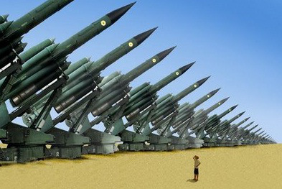**El expansionismo y la carrera armamentista**. Junto con el cuestionamiento a la eficacia del sistema demo­crático, en Alemania creció el **deseo nacionalista de re­vancha**. Así, Hitler rompió las prohibiciones del Tratado de Versalles, reorganizó el ejército y alentó a la industria de guerra. Otras potencias también desarrollaron un creciente **armamentismo** y diversas políticas de expansión territo­rial. En Italia, Mussolini puso en marcha un programa de modernización del país para prepararlo a la conquista de territorios en África. Japón, que después de la guerra que­dó como la mayor potencia militar en el Lejano Oriente, comenzó una política expansionista en China.

**La debilidad de las democracias**. La Sociedad de Nacio­nes, creada luego de la Primera Guerra Mundial para man­tener la paz, no pudo controlar el expansionismo de ciertos Estados. En 1938, Alemania anexó a Austria y a la región checa de los Sudetes. En su afán de evitar una nueva gue­rra, las potencias democráticas de Francia y Gran Bretaña reconocieron la anexión. Esta actitud pasiva, especialmen­te frente a Alemania, ha sido llamada **política de apaci­guamiento**. Sin embargo, ello no detuvo a Hitler, quien logró la desmembración y anexión de Checoslovaquia en 1939. Italia invadió Etiopía en 1935 y Japón inició la inva­sión de China en 1937.

**La política de alianzas**. En 1936, Alemania firmó con Ja­pón el Pacto Antikomintern, de carácter anticomunista, al que luego se adhirió Italia y que, en 1940, daría forma al **Eje de Berlín-Roma-Tokio**. Además, en 1939 Alemania firmó un pacto de no agresión con la Unión Soviética y, por su parte, Francia y Gran Bretaña conformaron el otro bando en el conflicto: los **aliados**.

**Características del enfrentamiento**

El 1 de septiembre de 1939, Alemania invadió Polonia. Hitler estaba convencido de que franceses y británicos seguirían manteniendo una actitud pacifista ante su po­lítica expansionista. Pero Francia y Reino Unido le dieron un ultimátum, y el 3 de septiembre le declararon la guerra. Así estalló una nueva guerra en Europa.

**Las etapas de la guerra**

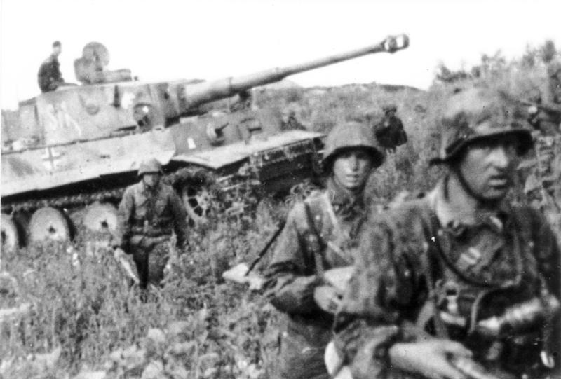**La “guerra relámpago” (1939-1941)**. Después de la in­vasión, Polonia fue repartida entre Alemania y la URSS. Las tropas soviéticas ocuparon también Estonia, Letonia y Li­tuania e invadieron Finlandia. El siguiente objetivo de Hitler fue Francia. Los franceses habían concentrado sus tropas en la frontera belga, pero los alemanes sorprendieron con un ataque a través de la zona montañosa de las Ardenas. Los alemanes ocuparon Francia e iniciaron bombardeos masivos principalmente sobre las ciudades de Londres y Coventry en Gran Bretaña. En 1940, la Italia de Mussolini entró en la guerra y junto con Alemania lograron conquis­tar Hungría, Bulgaria, Rumania, Yugoslavia y Grecia.

**La guerra de dimensión mundial (1941-1942)**. A pe­sar de haber firmado el pacto germano-soviético, Hitler consideraba al régimen comunista soviético como el gran enemigo. En 1941, inició la Operación Barbarroja e invadió la Unión Soviética. La resistencia de Leningrado y la llegada del crudo invierno ruso estancaron la ofen­siva alemana, lo que provocó su primera gran derrota en 1942. Con la invasión de Alemania a la Unión Soviética y el ataque de Japón a la flota naval estadounidense en Pearl Harbor, se amplió el campo de las operaciones de la guerra y Estados Unidos entró al conflicto.

**La derrota del Eje (1943-1945)**. Luego de vencer a los alemanes en Stalingrado, en 1943 los aliados (Reino Unido, Francia y Estados Unidos) desembarcaron en Sicilia y unos meses después Italia firmó el armisticio. La intervención de Estados Unidos y el desembarco aliado en Normandía en 1944, sumados al avance del Ejército ruso por el frente oriental, cambiaron el curso de la guerra: desbarataron las defensas alemanas y permitieron la recuperación de los te­rritorios conquistados por Alemania en distintos sectores de Europa. En abril de 1945, el régimen nazi se descompu­so y Berlín fue bombardeada. Hitler se suicidó en su búnker y se firmó la rendición de Alemania. Japón no renunció y, en agosto de 1945, Estados Unidos lanzó bombas atómicas sobre las ciudades japonesas de Hiroshima y Nagasaki. El 2 de septiembre de 1945, Japón firmó su rendición y finalizó la guerra.

1. **Analiza la siguiente fuente y luego realiza una reflexión y opinión sobre los dichos del soldado alemán.**

La siguiente fuente es la carta que escribió un soldado alemán a su hermana durante 1942, mientras se en­contraba combatiendo en Rusia.

Querida Elly: (…)

Esto es lo que puedo decir de Rusia en general: (…) el pueblo tiene pan y circo, pero vive pobre y deprimido porque, más allá de la comida y la diversión, le falta todo. Por ejemplo, viviendas, muebles, accesorios, objetos de uso cotidiano, ropa. Todo escasea y es caro. Aparente­mente, el proletariado y los jóvenes ven con buenos ojos al gobierno [de Stalin], pero las personas mayores y quienes disfrutaron en el pasado de libertad y de un nivel de vida más alto son contrarios a él. Es interesante comparar Alemania y Rusia: se comprueba con satis­facción que el pueblo alemán, unido, sigue a su *Führer* porque sabe que él dirige esta cruel guerra únicamente con el afán de devolver la libertad a la población y de ga­rantizarle una vida más bella, mejor. Pero Inglaterra y el capitalismo judeoplutócrata se oponen. Inglaterra apo­ya a Rusia no porque sienta una especial simpatía por el bolchevismo, sino porque quieren prolongar la guerra sin sufrir importantes pérdidas entre los suyos, con la esperanza de que Rusia y Alemania se destruyan entre sí. (…) Hay que vencer, si no, las cosas se pondrán mal para nosotros. La venganza de los canallas judíos del ex­tranjero caerá de un modo atroz sobre nuestro pueblo, porque, para dar al fin reposo y paz al mundo, aquí se ha ejecutado a centenares de miles de judíos. Cerca de nuestra ciudad hay dos fosas comunes. En una de ellas están enterrados veinte mil judíos. En la otra, cuarenta mil rusos. Podríamos sentirnos afectados, pero cuando pensamos en la gran idea que nos impulsa, nos damos cuenta de que esto ha sido necesario. (…) Tal vez algún día comprendamos esta época en toda su amplitud. O tal vez no consigamos hacerlo nunca. Pero la historia nos dará respuestas.

En Moutier, M. (comp). *Cartas de la Wehrmacht. La Segunda Guerra Mundial contada por los soldados*. Buenos Aires, Argentina: Crítica, 2015.

**Realiza tu reflexión en el siguiente cuadro (5pts).**

1. **Para finalizar, responde las siguientes preguntas sobre el contenido de esta guía de estudio (8pts).**
2. ¿En qué consistió la guerra relámpago?
3. ¿Cuál fue uno de los antecedentes principales de la segunda guerra mundial?
4. ¿En qué consistió la carrera armamentística impulsada por Hitler?
5. ¿Cuál era la función principal de la Sociedad de Naciones?